下營區圖書館三月份主題書展
下營區圖書館有鑑於健康就是財富，特別於3月1日至11日推出「養生之道主題書展」，提供銀髮族身體保健相關書籍，讓銀髮長者越讀越健康，而於兒童室展出「科學小博士主題書展」，你知道風從哪裡來嗎？黃金為什麼閃閃發光呢？答案就在主題書展中。另配合臺南市立圖書館將於3月12日至4月12日辦理「2014開卷好書獎.圖書館聯展」，獎項包括「中文創作類年度好書」、「翻譯類年度好書」、「美好生活書」、「最佳青少年圖書」及「最佳童書」，歡迎歡迎大小朋友一起尋找好書、閱讀好書。

一、養生之道主題書展
1.時間：3月1日至3月11日
2.地點：下營區圖書館2樓成人書庫

二、科學小博士主題書展
1.時間：3月1日至3月11日
2.地點：下營區圖書館兒童室

三、2014開卷好書獎.圖書館聯展
1.時間：3月12日至4月12日
2.地點：下營區圖書館兒童室及2樓成人書庫

養生之道主題書展 | 錯誤的保健反而不長壽   | 中醫師的養生餐桌  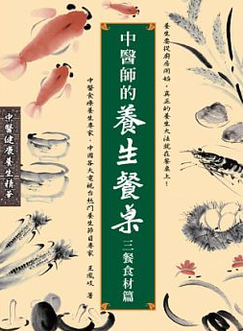 | 超級健康食物排行榜   | 健康活到100歲,就該這樣吃  
科學小博士主題書展 | 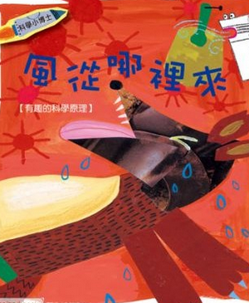  風從哪裡來 |   找一找蟲蟲在哪裡 | 黃金為什麼會閃閃發光  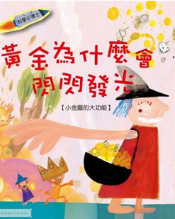 | 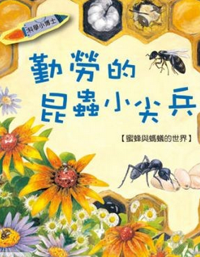  勤勞的昆蟲小尖
2014開卷好書獎.圖書館聯展 |   回家 | 耳朵借我   | 誰在暗中眨眼睛  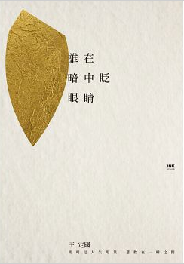 | 我答應  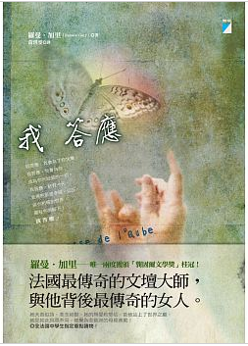
2014開卷好書獎.圖書館聯展 | 25元的奇蹟   | 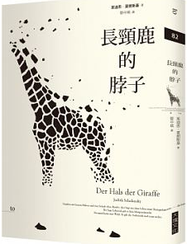  長頸鹿的脖子 |   火車頭 | 富士山之歌  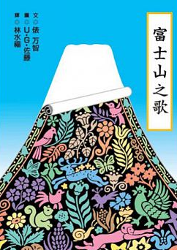

圖片來源：博客來網路書店

